Муниципальное бюджетное дошкольное образовательное учреждение
«Детский сад «Солнышко» села Лорино»

Конспект непосредственной образовательной деятельности по краеведению в старших группах.
Тема НОД: «Гымнин ройыръын – Моя семья».

Педагог дополнительного образования:
Горяинова Елизавета Васильевна

2018 год
Конспект непосредственной образовательной деятельности по краеведению
Тема НОД: «Гымнин ройыръын – Моя семья».

Цель: сформировать у детей интерес к знаниям о культуре и быте народов Севера через интеграцию образовательных областей: познание, коммуникация, социализация, здоровье, музыка.
Программные задачи:
Обучающие:
- закреплять знания детей по теме «Моя семья»;
- обогащать речь детей существительными, обозначающими членов семьи и национального жилища на чукотском языке;
- отрабатывать интонационную выразительность речи;
- познакомить с правильным построением яранги;
- учить самостоятельно находить выход из проблемной ситуации.
Развивающие:
- развивать умение правильно произносить чукотские слова;
- развивать интерес к чукотскому языку и семейному быту народов Чукотки.
Воспитательные:
- воспитывать желание заботиться о близких людях, развивать чувство гордости за свою семью, воспитывать уважение к старшему поколению;
- формировать дружественные отношения между детьми.
Предварительная работа:
- беседы о семье;
- рисование на тему «Моя семья», «Мой дом»;
- рассматривание семейных рисунков, картин;
Словарная работа: чукотский язык: атэ – папа, ыммэмы – мама, эпэк,эй – бабушка, эпы – дедушка, ынинэльын – старший брат, чакыгэт – сестра, ройыръын – семья, яран,ы – национальное чукотское жилище.
Оборудование: Картинка-схема с изображением семьи, искусственный огонь на блюде, солнечные лучики с изображением членов семьи, солнечный круг; картинки с изображением солнца и луны, магнитная доска, магнитики, картинки с изображением последовательного построения яранги, семейный охранитель в виде розетки по количеству детей, аудиозапись чукотской мелодии.

Ход непосредственной образовательной деятельности
Педагог | Дети
1 этап. Организационный момент. Психологическое упражнение
«Йынйык,ай - Огонек».
Педагог. Амын етти, нэнэк,эгти! Встаньте в круг и возьмитесь за руки, у меня в руках огонек и он, сможет зажжется от тепла ваших сердец. Закройте глаза и почувствуйте, как тепло передается по кругу. Почувствовали? А теперь откройте глаза и посмотрите, какой огонь зажегся от нашего тепла, правда, красивый? (Зажигается искусственный огонь на блюде). Это потому, что от вас исходило тепло, счастье и радость. А теперь повернитесь к нашим гостям подуйте на ладошки, и пусть тепло ваших сердец передастся нашим гостям. | Дети отвечают, здороваются на чукотском языке.  Встают в круг, держась за руки  Закрывают глаза  Открывают глаза, опускают руки вниз
2 этап. Упражнение «Инфо-угадайка».
Педагог. Ребята, я сейчас покажу интересную картинку, а вы постарайтесь отгадать, о чем мы будем сегодня говорить.  Педагог выставляет на магнитной доске картинку-схему с изображением семьи. (Приложение 1)  Педагог. Правильно, сегодня мы будем говорить о семье. А как вы понимаете слово «семья»?  Педагог. Да, очень верно вы высказались о семье. Семья – это, то место, где человек чувствует себя защищенным, нужным, любимым. Все члены семьи - мама, папа, дедушка, бабушка, дети, живут дружно и счастливо. На чукотском языке слово «семья» произносится так – «ройыръын». | Дети. На картинке изображена семья.  Дети. Семья – это… Бабушка, дедушка, мама, папа и их дети.– Это когда все вместе дружно живут!  Дети повторяют слово за воспитателем.
3 этап. Словесная игра «Ройыръын к,ынут тиркык,эй - Семья словно солнышко»
Педагог. А вы умеете говорить на чукотском языке? Хотите, я вас научу?  Представьте, что солнечный круг - это ваша семья, а лучики это ваши родные.  Мама – ыммэмы, ыммэмы у нас какая: ласковая нежная, и произнесем это слово нежно. Папа – атэ, атэ у нас какой: сильный отважный, и произнесем это слово с гордостью. Бабушка – эпэк,эй, эпэк,эй очень часто нам поет колыбельные, и произнесем это слово напевно. Дедушка – эпы, он очень мудрый и ему мы часто задаем вопросы, произнесем это слово вопросительно. Брат – ынинэльын, он веселый, мы его зовем играть, позовем его громко. Сестра – чакыгэт, у нее всегда какие-нибудь секреты, произнесем это слово таинственно, почти шепотом. | Ответы детей.  Дети берут лучики, называют членов семьи на родном языке, педагог побуждает детей называть их с определенной интонацией.
4 этап. Подвижная игра «Тиркытир ынкъам йъылгын – Солнце и луна».
Вот и получилось у нас солнышко. Солнышко пригрело, и мы вышли гулять. А теперь давайте поиграем в игру « Солнце и луна».  Игра проводится под звуки ярара. Педагог показывает солнышко и говорит: «Солнышко»  Показывает луну и говорит «Луна». | Дети прыгают, играют, бегают.  Дети садятся на корточки и изображают спящего человека.
5 этап. Знакомство с чукотским жилищем «Яран,ы»
Педагог. Ребята, посмотрите еще раз на эту картинку и скажите, где живет каждая семья?  Правильно, у каждой семьи есть свой дом.  Мой дом – это тепло и уют,  Мой дом – это радость и смех,  И счастье одно на всех!  Подскажите мне, пожалуйста, из каких материалов построены дома, в которых вы живете?  Педагог. А вы знаете ребята, что есть дома – настоящие непоседы, которые никогда не сидят на месте… Дом-непоседа всегда с хозяином, как раковина с улиткой. Нужен тебе дом – поставил его, не нужен – сложил в мешок и забрал с собой на новое место. Этот дом должен быть легким – иначе его не перевезёшь. И еще он должен просто и быстро собираться.  А как вы думаете, у нас на Чукотке есть такие дома?  Правильно, яранга или по-чукотски «яран,ы» – является традиционным чукотским жилищем. Именно короткое время требуется для возведения чукотского дома «яран,ы». | Это дом.  Дети перечисляют: из дерева, камня, кирпича и т.д.  Дети. Яранга, палатка.  Дети повторяют название дома на чукотском языке.
6 этап. Дидактическая игра «Мин,кыри мынтэйкын яран,ы - Как построить ярангу». (Приложение 2)
А теперь представьте, что вы попали в тундру, и там началась пурга (звучит музыка завывания ветра). А чтобы укрыться от ветра вам надо самим быстро построить ярангу. Внимательно рассмотрите картинки. Как вы думаете, с чего бы вы начали строить ярангу? Почему вы начали строить именно с этой картинки?  Педагог. Молодцы ребята, отлично справились с заданием. | Дети. Первая картинка «Ставится каркас из деревянных жердей», затем «Натягивание покрышки – рэтэм из оленных шкур» и третья картинка «Укрепление рэтэма кожаными веревками и камнями»
7 этап. Итог НОД.
Педагог: Вот и построили мы с вами наш дом «яран,ы». А теперь давайте сядем в нем в кружочек, а посреди нашего круга мы поставим наш огонек, который станет для нас сейчас семейным очагом. И пока горит наш очаг, давайте вспомним, о чем мы сегодня говорили, чему мы сегодня научились? Что больше всего вам понравилось?  Ребята, за то, что вы так хорошо занимались, я приготовила вам сюрприз. Называется он семейный охранитель – тайн,ыквын. Он охраняет благополучие и счастье семьи. (педагог раздает детям тайн,ыквыт и прощается с детьми). Атау! | Дети. Атэ – папа, ыммэмы – мама, эпэк,эй – бабушка, эпы – дедушка, ынинэльын – старший брат, чакыгэт – сестра.  Яранга – яран,ы.

Приложение 1 Картинка-схема – Семья.

Приложение 2
Картинка № 3 Натягивание покрышки – рэтэм из оленных шкур.
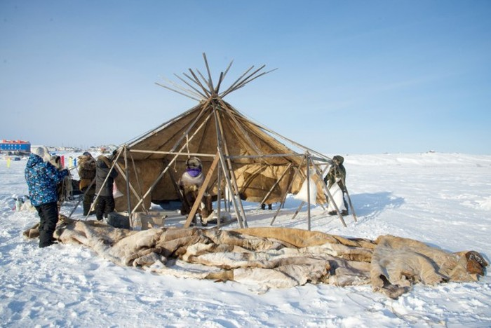
Картинка № 4 Укрепление рэтэма кожаными веревками и камнями.
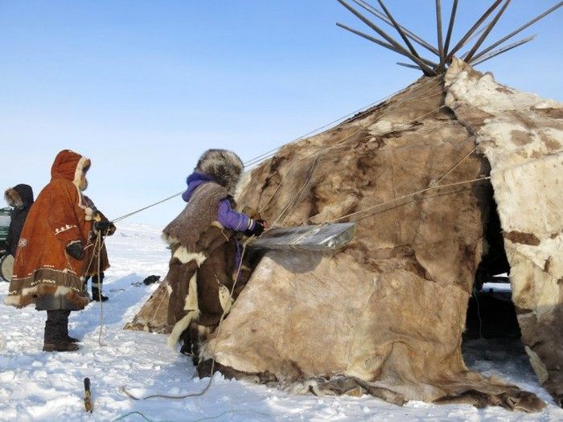

Картинка № 2 Ставится каркас из деревянных жердей.
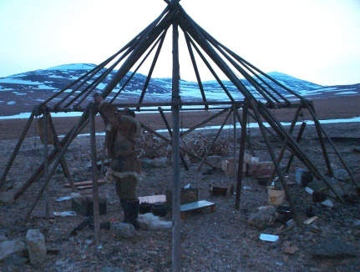
Картинка № 1 Яранга – яран,ы.
